一、备注：系统需要用IE浏览器进行访问。并且将系统的兼容性设置一下，且将华南理工大学的论文系统的网址设置成可信站点。具体设置如下：
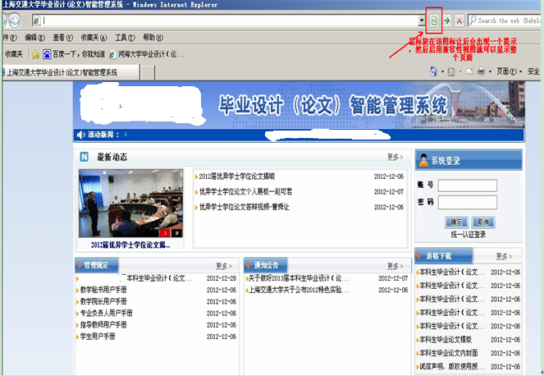
或者如果在地址栏后面找不到兼容性图标，就选择工具—兼容性视图设置菜单，设置一下就好了，如下图
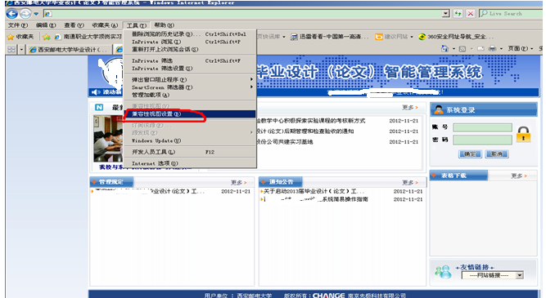
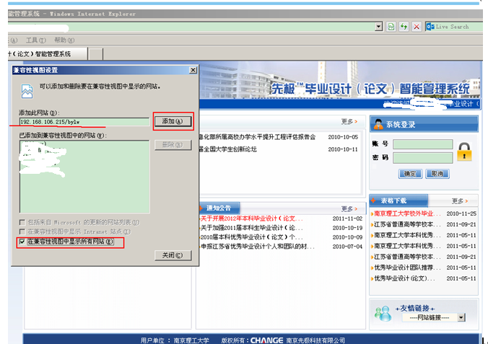

二、系统中打印毕设材料需要用ＩＥ浏览器访问后，启用部分ActiveX控件，启用的方法说明如下：
1:首先点击IE工具栏中的 【工具】 选项。如下图，并选择最后一项。【Internet 选项】。如下图红色所示
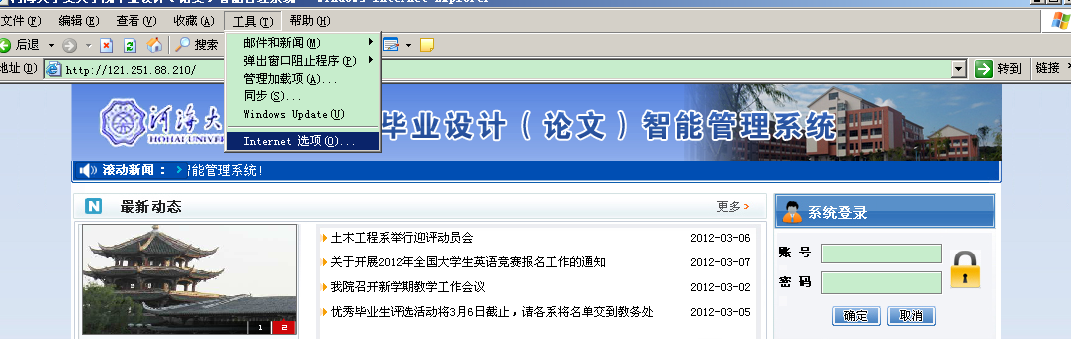

2：点上一步骤的 【Internet 选项】 后，弹出如下图，选择【安全】 选项卡，查看到下方的【自定义级别】按钮。点击该按钮后，将出现右侧的界面。如下图红色框所示
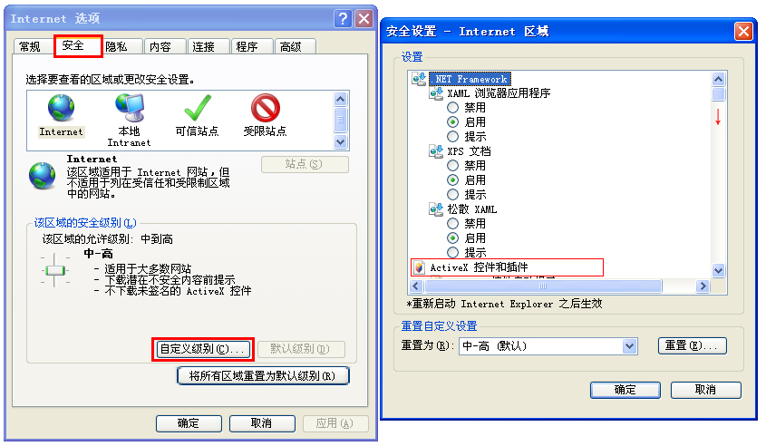

3：滚动鼠标至 【Active控件及插件】 处，请依次启用 Active控件及插件 下的所有小项。例如：启用前三个插件为例。
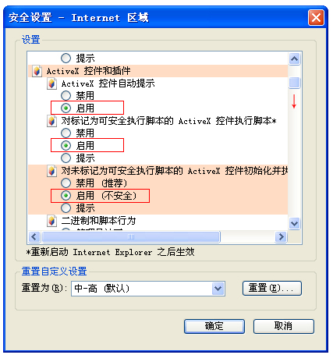
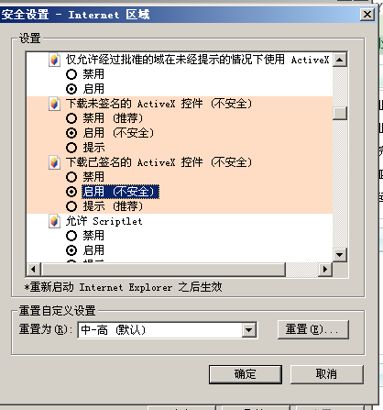
4：启用以上插件后，请刷新系统。

